##### **宣传部2017年决算公开**

**黄石港区宣传部2017年决算公开**

目  录

第一部分:部门基本情况

一、部门主要职责

二、部门决算单位构成

第二部分: 部门2017年部门决算表

一、收入支出决算总表（表1）

二、收入决算表（表2）

三、支出决算表（表3）

四、财政拨款收入支出决算总表（表4）

五、一般公共预算财政拨款支出决算表（表5）

六、一般公共预算财政拨款基本支出决算表（表6）

七、一般公共预算财政拨款“三公”经费支出决算表（表7）

八、政府性基金预算财政拨款收入支出决算表（8）

第三部分：部门2017年部门决算情况说明

一、预算执行情况分析

二、关于“三公”经费支出说明

三、关于机关运行经费支出说明

四、关于政府采购支出说明

五、关于国有资产占用情况说明

第四部分：名词解释

**2017年部门决算**

**第一部分 部门概况**

　（一）主要职责：中共黄石港区委宣传部位于黄石市磁湖路180号，主要从事党内及政府宣传、党员干部理论培训工作等。

（二）机构设置：现有工作人员7名，其中：行政编制4人，事业编制1人，长期聘用人员2名。

**第二部分 2017年部门决算表**

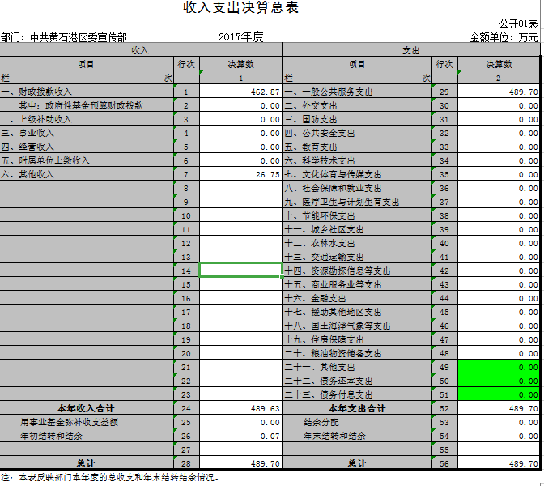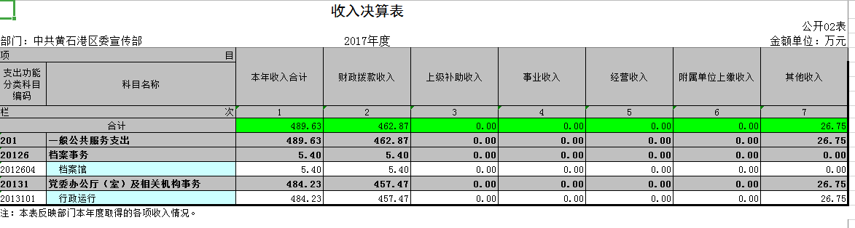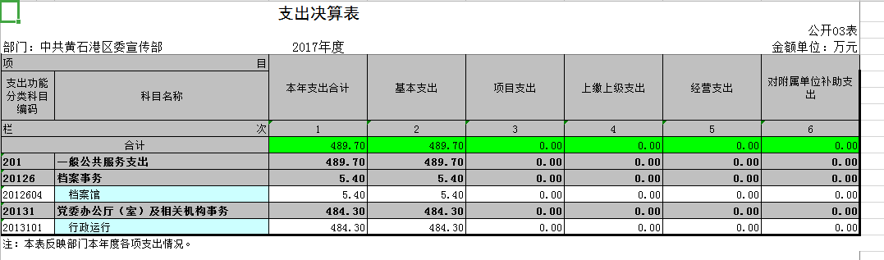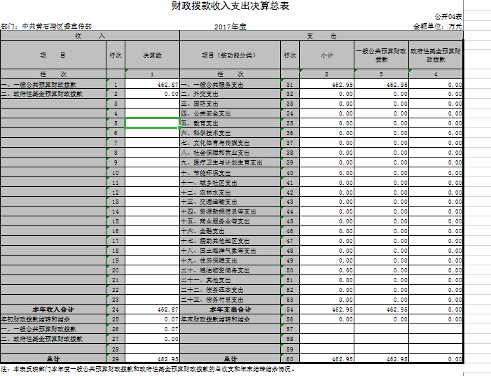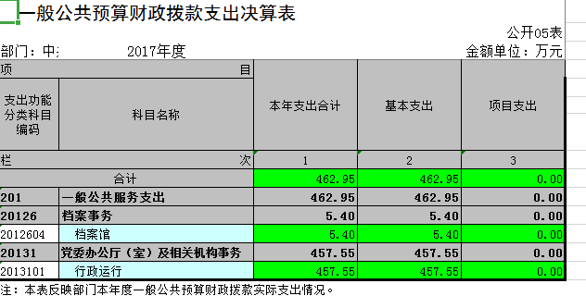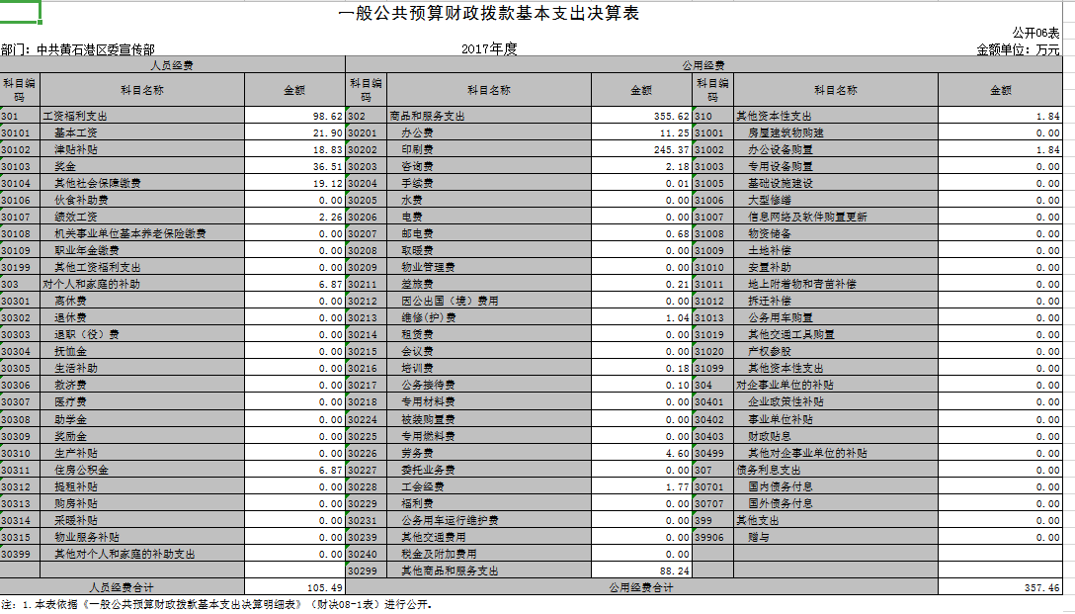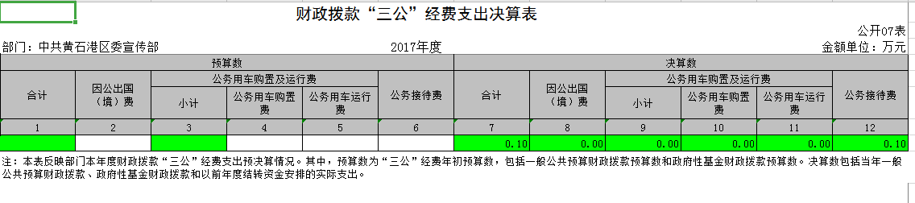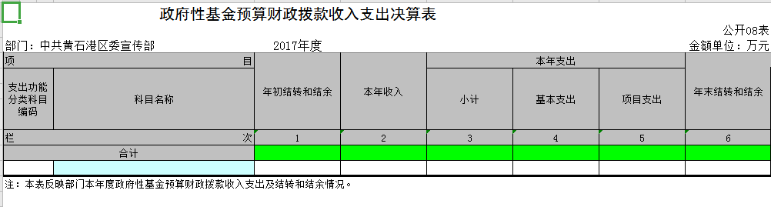

**第三部分 2017年部门决算情况说明**

（一）预算执行情况分析

**1、收入支出预算安排情况。**

本年初预算收入1094990.44元，其中：人员经费470961.44元，公用经费624029元, 年初预算比去年同期增长6.81%。年终收入数4,896,258.00元，比去年同期增长82.58%，调整原因：补发2014-2016年增补工资及专项经费。

**2、预算执行情况。**

本年支出4896936.53元，其中人员经费1054842.35元，公用经费3842094.19元。支出比去年同期增长78.26%，增长原因：补发2014-2016年增补工资及专项经费。

**3、收入支出结构分析。**

本年度财政总收入4628717.8元，占总收入94.54%，其他收入267540.2，占总收入5.46%；本年度财政总支出4629396.33元，占总支出的94.54%，其中：本年度人员经费支出1054842.34元，占总支出21.52%，公用支出3842094.19元，占总支出78.46%。

**4、年末结转和结余情况。**

本年财政补助结转和结余57.01元。

（二）关于“三公”经费支出说明

2017年财政拨款“三公”经费支出总额为965元，其中：因公出国支出0元，较上年无变化；公务用车运行维护费0元，较上年减少100%，主要是因为区内公车统一收归至机关事务管理局管理，无公务车费用发生；公务接待费965元，较上年减少46.39%，主要是因为招待项目减少。2017年国内公务接待批次2次，接待人次20人。

（三）关于机关运行经费支出说明

2017年一般财政拨款机关运行经费3502183.99元，比去年同期增涨97%，增加原因：本年文明创建、十八大宣传等专项费用支出增涨。

　　（四）关于政府采购支出说明

2017年本部门无大型政府采购项目支出。

（五）关于国有资产占用情况说明

截至2017年12月31日，固定资产值为444,046.00元。

**第四部分 名词解释**

一、财政补助收入：指县级财政当年拨付的资金。

二、其他收入：指除“财政拨款收入”、“上级补助收入”、“事业收入”、“经营收入”等以外的收入。主要是存款利息收入等。

三、年初结转和结余：指以前年度尚未完成、结转到本年按有关规定继续使用的资金。

四、一般公共服务（类）行政运行（项）：指县行政单位及参照公务员管理事业单位用于保障机构正常运行、开展日常工作的基本支出。

五、一般公共服务（类）一般行政管理事务（项）：指县行政单位及参照公务员管理事业单位用于开展立法调研、财政信息宣传、非税收入征管等未单独设置项级科目的专门性财政管理工作的项目支出。

六、一般公共服务（类）机关服务（项）：指县黄石港区宣传部服务中心为机关提供办公楼日常维修、维护等后勤保障服务的支出。

七、一般公共服务（类）其他一般公共服务支出（款）其他一般公共服务支出（项）：指黄石港区宣传部用于其他一般公共服务方面的支出。

八、教育（类）普通教育（款）高等教育（项）：指黄石港区宣传部厅支持地方高校的重点发展和特色办学，组织专家对省属院校申报的建设规划和项目预算进行评审等相关工作的支出。

九、社会保障和就业(类)行政事业单位离退休（款）归口管理的行政单位离退休（项）：指黄石港区宣传部用于离退休人员的支出、退休人员支出，以及提供管理服务工作的离退休干部处的支出。

十、社会保障和就业(类)行政事业单位离退休（款）其他行政事业单位离退休支出（项）：指黄石港区宣传部用于离退休方面的其他支出。

十一、医疗卫生与计划生育（类）医疗保障（款）行政单位医疗（项）：指黄石港区宣传部用于机关干部职工及离退休人员医疗方面的支出。

十二、住房保障（类）住房改革支出（款）购房补贴（项）：指按照相关住房分配货币化改革的政策规定和标准，对无房和住房未达标职工发放的住房分配货币化补贴资金。

十三、年末结转和结余：指本年度或以前年度预算安排、因客观条件发生变化无法按原计划实施，需要延迟到以后年度按有关规定继续使用的资金。

十四、基本支出：指为保障机构正常运转、完成日常工作任务而发生的人员支出（包括基本工资、津贴补贴等）和公用支出（包括办公费、水电费、邮电费、交通费、差旅费等）。

十五、项目支出：指在基本支出之外为完成特定行政任务和事业发展目标所发生的支出。

十六、“三公”经费：是指用财政拨款安排的因公出国（境）费、公务用车购置及运行维护费、公务接待费。